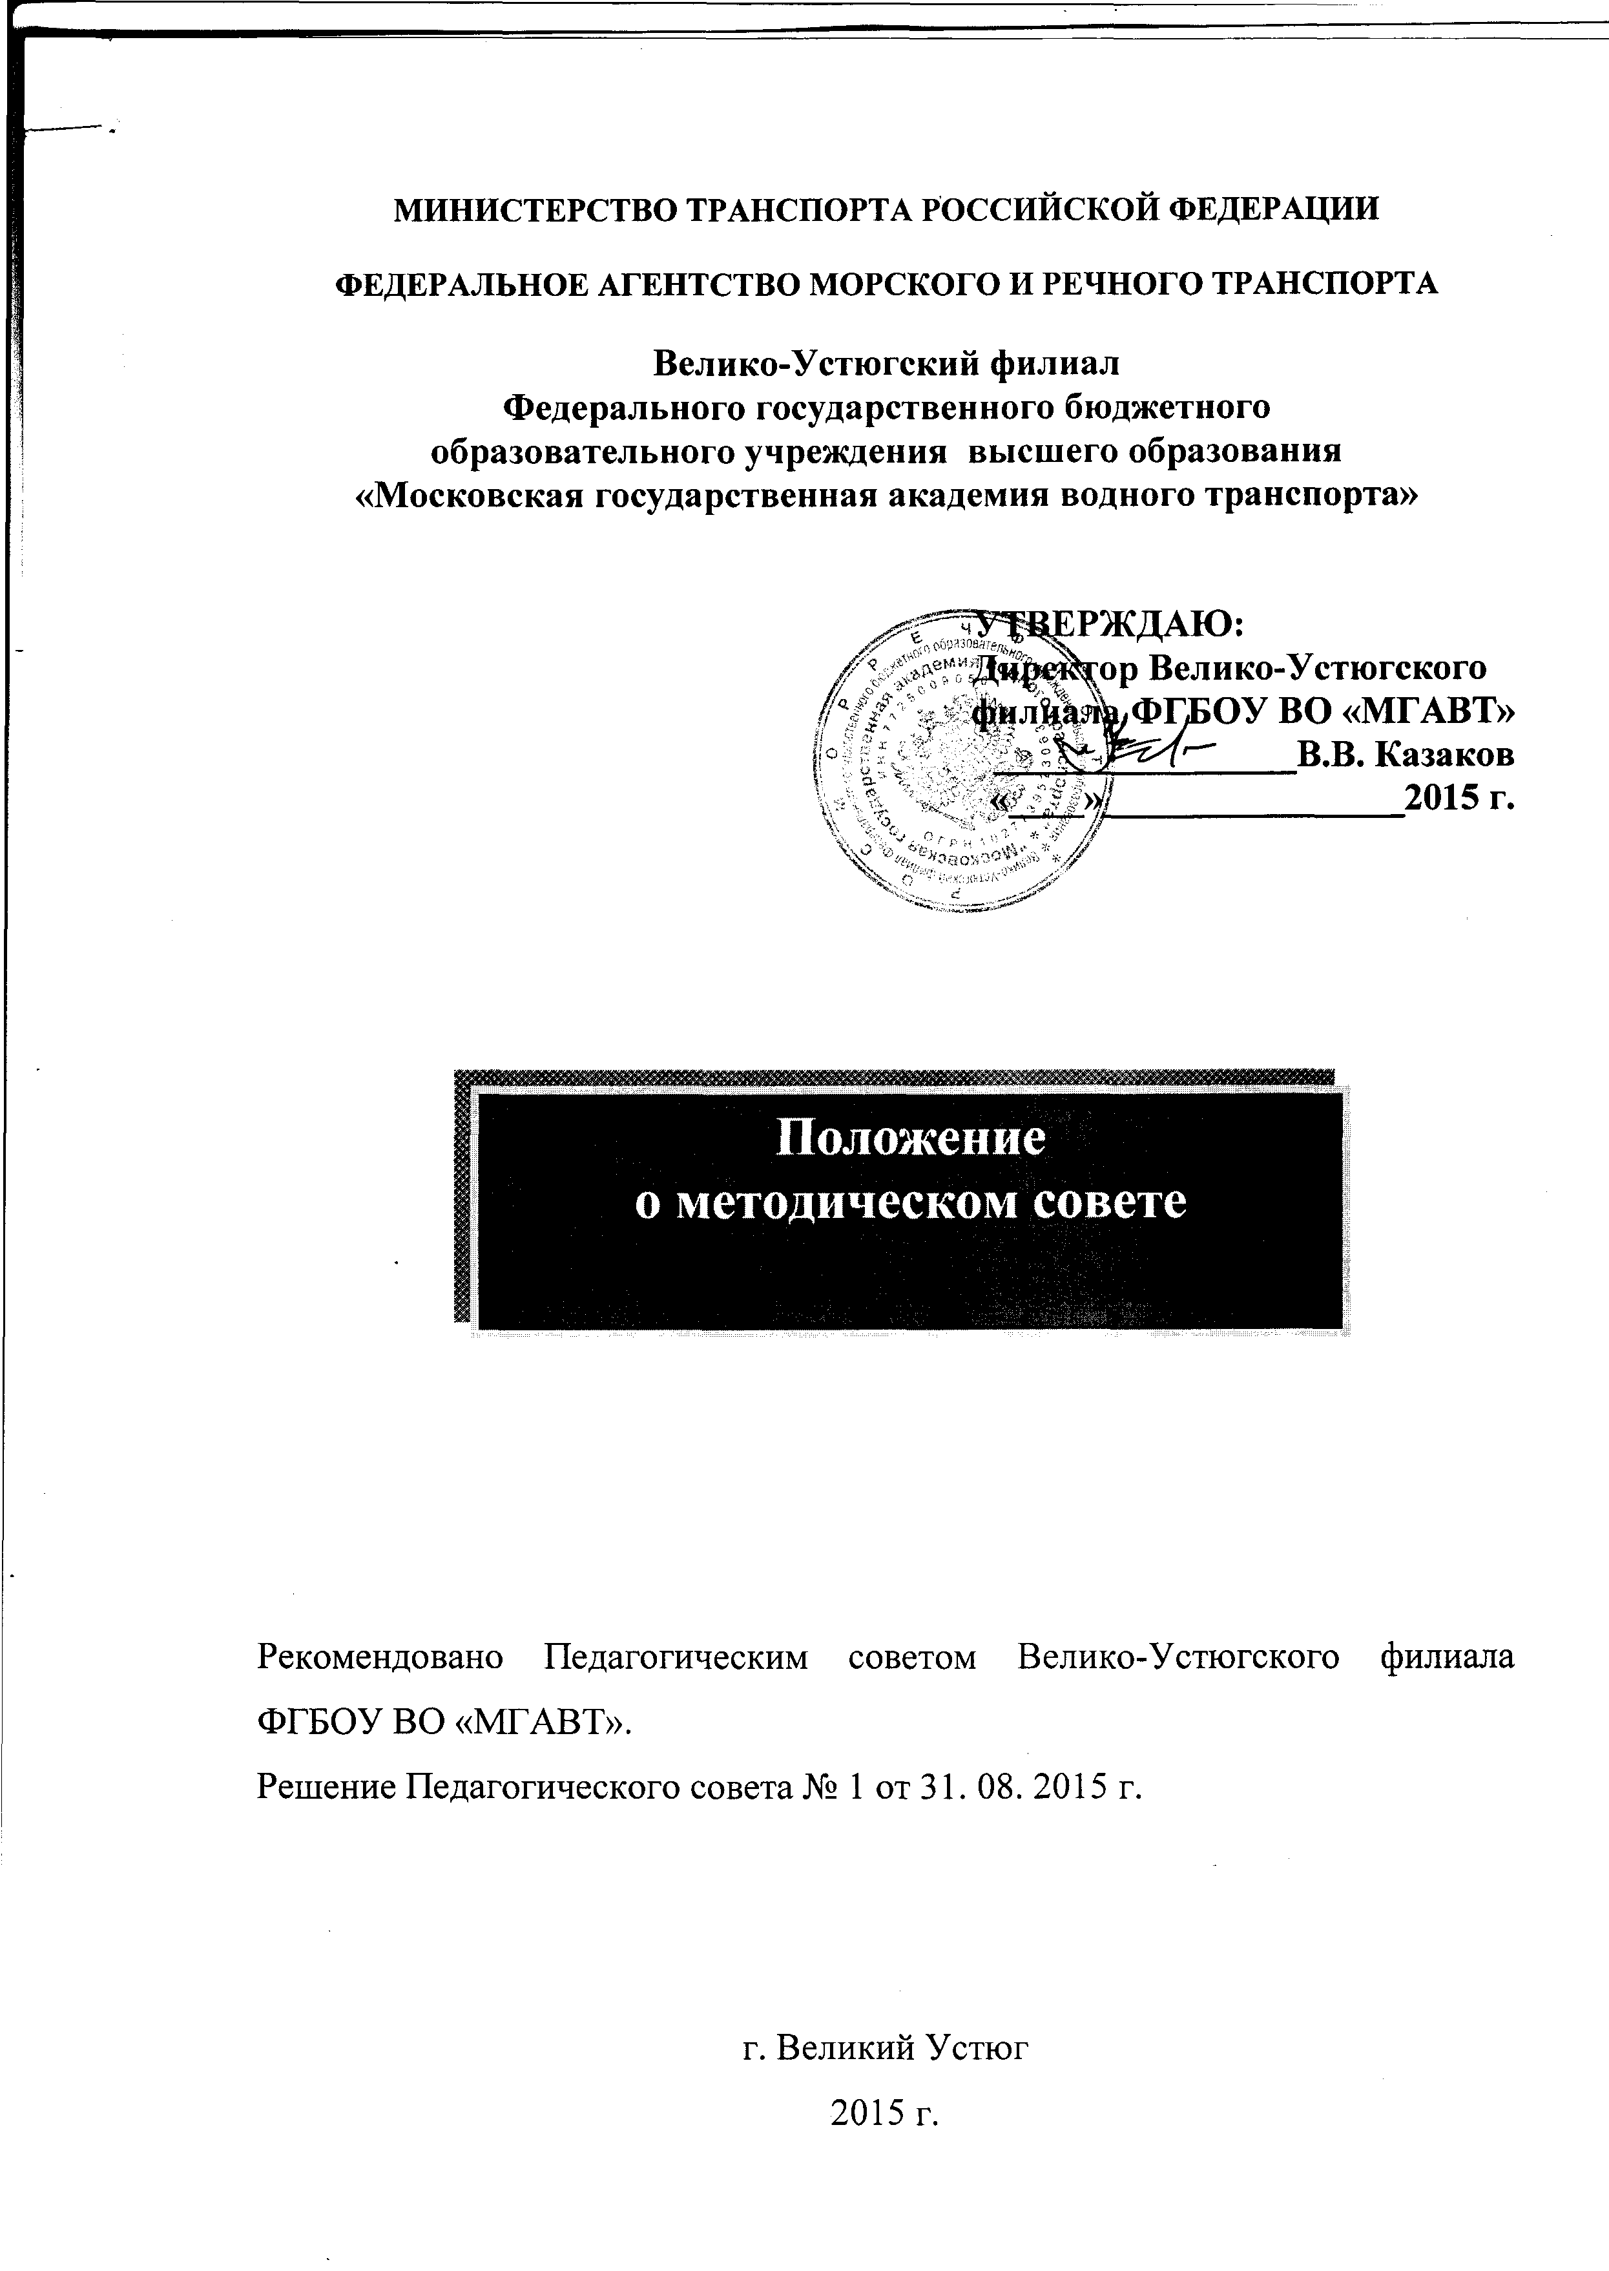

Положение
о методическом совете

- Общие положения
1.1. Настоящее положение разработано в соответствии с Федеральным законом Российской Федерации «Об образовании в Российской Федерации», от 29.12.2012 № 273-ФЗ с изменениями и дополнениями, Федеральным государственным образовательным стандартом среднего профессионального образования (далее - ФГОС СПО); Положением о Велико-Устюгском филиале Федерального государственного бюджетного образовательного учреждения высшего образования «Московская государственная академия водного транспорта» (далее – Учреждение).
1.2. Методический совет Учреждения – коллегиальный, консультативно-методический, экспертно-аналитический орган управления, организующий комплексную систему методической работы Учреждения, направленную на развитие педагогического коллектива, совершенствование его профессионального мастерства в целях обеспечения качества образовательно-воспитательного процесса. Методический совет является центральным звеном методической службы Учреждения.
1.3. Цель Методического совета:
-осуществление целенаправленной деятельности по повышению качества и совершенствованию образовательного процесса, информационно-методическому обеспечению профессионально - педагогической деятельности;
1.4. Задачи Методического совета:
- координировать деятельность предметно-цикловых комиссий Учреждения (далее – ПЦК), направленную на развитие методического обеспечения воспитательно-образовательного процесса;
- обеспечивать методическое сопровождение образовательных программ, учебно-методических комплексов (УМК), разработку учебных и дидактических материалов для проведения учебных занятий и внедрение их в учебный процесс;
- развивать и внедрять современные технологий обучения;
-развивать профессиональную компетентность, профессиональное мастерство педагогических работников Учреждения;

2. Содержание деятельности Методического совета
Методический совет осуществляет следующую деятельность:
-рассмотрение и согласование рабочей учебной документации педагогических работников (рабочие программы, календарно-тематические планы, индивидуальные планы работы педагога);
-анализ результатов образовательной деятельности по дисциплинам и профессиональным модулям;
- разработка критериев качества УМК и рекомендаций по созданию учебно-методических материалов, контрольно-оценочных средств;
-обсуждение учебно-методических пособий и дидактических материалов, разработанных преподавателями;
-подготовка и обсуждение докладов по вопросам методик и технологий преподавания учебных предметов;
-обобщение, внедрение передового педагогического опыта. Организация и проведение консультаций, совещаний, проблемных семинаров, педагогических чтений, круглых столов, конференций и другие мероприятий по вопросам учебно-методической работы и проблемам профессионального образования;
-организация повышения квалификации педагогических работников, стажировки, взаимного посещения занятий с целью обмена опытом и совершенствования методики преподавания учебных дисциплин и производственного обучения;
-выработка предложений по кандидатурам педагогических работников, заслуживающих поощрения, в адрес администрации Учреждения;
- проведение мониторингов учебно-методической и научно-исследовательской работы Учреждения;
-рассмотрение вопросов организации, руководства и контроля исследовательской и проектной деятельности обучающихся;
- разработка и совершенствование средств повышения наглядности обучения
(макетов, стендов, таблиц и т.д.), а также методики их использования в учебном процессе;
-совершенствование учебно-лабораторной базы Учреждения;
-выбор и организация работы наставников с молодыми специалистами;
-разработка положений о проведении конкурсов, олимпиад, конференций.

3. Порядок формирования, состав и организация работы Методического совета
3.1. Методический совет формируется приказом директора Учреждения из числа заместителей директора по учебно-методической, председателей ПЦК и методиста. Методический совет возглавляет председатель.
3.2. Функции секретаря Совета осуществляет один из членов, избираемый сроком на один год. Секретарь Методического совета выполняет организационную и техническую работу, обеспечивает подготовку материалов к заседаниям, ведет протоколы заседаний.
3.3. Члены Методического совета осуществляют свою деятельность на общественных началах. Сроки полномочий Методического совета определяются директором Учреждения.
3.4. Методический совет работает по плану, утверждённому директором на учебный год. При необходимости проводятся внеплановые заседания Методического совета для решения возникших неотложных вопросов.
3.5. Методический совет строит свою работу на принципах демократии, гласности, уважения и учета интересов всех членов педагогического коллектива. Заседания Методического совета, как правило, проводятся открыто, и являются правомочными, если на них присутствует более половины его членов. На заседания могут приглашаться лица, участие которых необходимо при рассмотрении конкретных вопросов. Заседания проходят не реже 1 раз в 2 месяца.
3.6. Основные формы работы методического совета:
• круглые столы, совещания и семинары по учебно-методическим вопросам;
• доклады, сообщения.
3.7. Решения Методического совета принимается простым большинством голосов и фиксируется в протоколе заседания. Протокол заседания подписывается председателем и секретарем. Решения Методического совета носят рекомендательный характер, отдельные решения реализуются приказами директора Учреждения и распоряжениями председателя Методического совета.
3.8. Методический совет регулярно информирует педагогический коллектив о своей деятельности, о принятых решениях.

4. Права Методического совета
4.1. Для осуществления своей деятельности Методический совет имеет право:
- готовить предложения и рекомендовать педагогов для повышения квалификационной категории;
- рекомендовать преподавателям различные формы повышения квалификации;
- публиковать справочные, информационно-аналитические и иные материалы по вопросам учебно-методической работы;
- ставить вопрос перед администрацией Учреждения о поощрении сотрудников за активное участие в научно-методической и проектно-исследовательской деятельности.
4.2 . Председатель Методического совета имеет право:
- председательствовать на заседаниях Методического совета;
-утверждать документы, регламентирующие порядок рассмотрения Методическим советом отдельных вопросов.

5. Обязанности членов методического Совета
5.1. Председатель Методического совета обязан:
- следить за выполнением плана работы, своевременно уведомлять его членов о дате, времени и месте проведения очередного заседания;
- своевременно информировать членов педагогического коллектива о коллегиально принятых решениях.
5.2. Секретарь Методического совета обязан:
- вести протоколы заседаний содержательно, отражать все рассматриваемые вопросы и принятые решения без искажений;
- своевременно оформлять в печатном виде протоколы заседаний.
5.3.Члены Методического совета обязаны пунктуально посещать все заседания Методического совета, а в случае объективных причин – своевременно ставить в известность председателя Методического совета о своём отсутствии.

6. Документация Методического совета
6.1. К документации Методического совета относятся:
- приказ директора Учреждения о создании Методического совета;
- положение о Методическом совете;
- план работы Методического совета на учебный год;
- протоколы заседаний Методического совета;
- аналитические материалы по деятельности Методического совета.

